

OFÍCIO n° 47/2025

De: Vereador de Sapucaia do Sul – Ricardo Valim
Para: Secretaria Municipal de Transporte e Mobilidade
A/c: Amauri Selau
Data: 07/05/2025
Assunto: Instalação de Lombada na Rua Candelária, na altura do número 860

Prezados, vimos por meio deste documento, trazer uma demanda requerida por cidadãos. Trata-se instalação de uma lombada na Rua Candelária, aproximadamente na altura no nº 860, Bairro Fortuna. Moradores já formalizaram a necessidade de colocação da lombada nessa rua, devido fato dos carros trafegarem em alta velocidade, no entanto foi indeferido, como a grande maioria dos pedidos que são feitos nas quais alegam que “instalação de ondulação transversal nesses locais poderá dificultar a passagem de veículos de emergência, em prestação de serviço de urgência, como ambulância, caminhão de bombeiros e viatura policial, por exemplo, podendo ocasionar um atraso vital no atendimento de uma ocorrência”. No entanto, temos a lei municipal nº 1541/1991 que institui a padronização de quebra-molas. Temos, no “Art. 4º – Para colocação de ondulações Tipo I e Tipo II, deverão ser observadas, ainda, as seguintes características relativas à via e ao tráfego local: a) índice de acidentes significativos ou risco potencial de acidentes”. Ou seja, a análise precisa ser feita para cada caso e se avaliar a situação dessa rua, os carros que trazem risco de acidente, passam todos os dias, a passagem de veículos de emergência, ocorre raramente.

Foto:

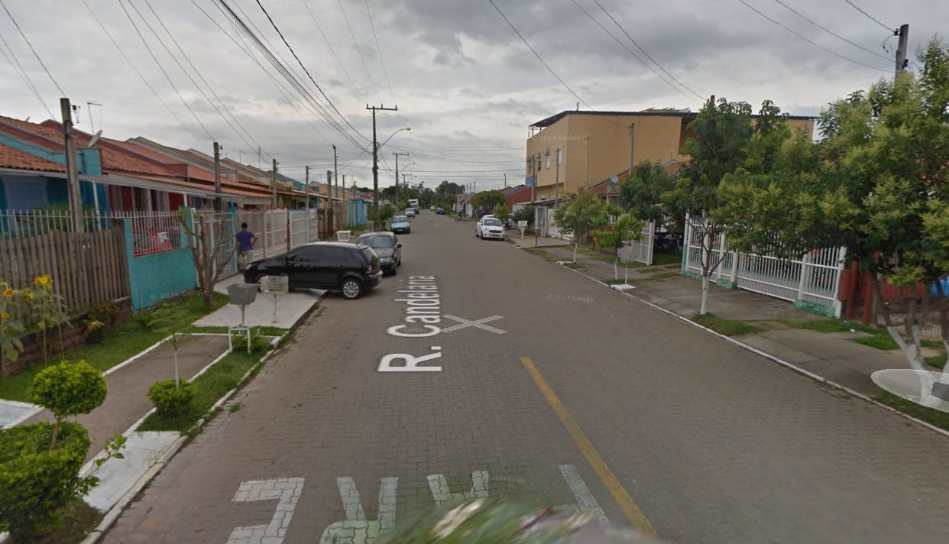

Diante do exposto e na certeza de que podemos contar com a colaboração desse órgão, aos quais entenderão a importância desta iniciativa, revestida de interesse público, solicitamos que sejam tomadas as providências necessárias para a solução desse problema.
O retorno poderá ser remetido via WhatsApp (51) 98330.0123 ou através do e-mail vereador.ricardovalim@gmail.com. A partir deste retorno, visamos informar as medidas tomadas, para os denunciantes da situação aqui registrada.
Sapucaia do Sul, 07 de maio de 2025.
Ricardo Valim
Vereador Sapucaia do Sul / RS,

